**Specifikacija zahtjeva aplikacije**

**„PickBeer“**

Za ugostiteljski objekt „Medonja“

Specifikacija zahtjeva verzija 1 (po standardu IEEE Std 830-1998)

|  |  |  |
| --- | --- | --- |
| Pripremili: | Gabriel Glogoški | 39957/11-R, Poslovni sustavi |
| Romano Kovač | 40918/11-R, Poslovni sustavi |
| Ivan Pokec | 40071/11-R, Informacijski sustavi |
| Mislav Košćak | 38271/09-R, Informacijski sustavi |
| Boris Levajac | 40024/11-R, Poslovni sustavi |

SADRŽAJ

1. UVOD 1

1.1. Svrha 1

1.2. Reference 1

1.3. Pregled 1

2. Opis aplikacije 2

2.1. Svrha aplikacije 2

2.2. Funkcije aplikacije 2

2.3. Sučelja aplikacije 3

2.4. Korisnici i karakteristike korisnika 4

1. UVOD

Specifikacija zahtjeva opisana u ovom dokumentu služit će kao pomoć u korištenju aplikacije za potrebe ugostiteljskog objekta „Medonja“ i njegovih korisnika. U daljnjem tekstu opisani su zahtjevi koje korisnici aplikacije moraju ispuniti kako bi se aplikacija mogla u potpunosti realizirati.

* 1. Svrha

Ovaj dokument izrađen je sa svrhom predstavljanja specifikacije zahtjeva za aplikaciju „PickBeer“ koju će koristiti ugostiteljski objekt „Medonja“ u Varaždinu. Specifikacija zahtjeva predstavlja očekivanja od aplikacije i kao takav sadrži obveze ugovora između programera i korisnika aplikacije (ugostiteljski objekt „Medonja“).

* 1. Reference

1. ANSI/IEEE Std. 830-1998, IEEE Recommended Practice for Software

Requirements Specifications, dostupno na

<http://www.cse.msu.edu/~cse870/IEEEXplore-SRS-template.pdf>

* 1. Pregled

U nastavku ovog dokumenta nalazi se detaljan opis sustava potreban za oblikovanje i izgradnju aplikacije. U sljedećem odjeljku nalazi se opis samog proizvoda (aplikacije „PickBeer“) te funkcija i svrha proizvoda. Opisani su korisnici i njihove karakteristike i prikazani funkcionalni i nefunkcionalni zahtjevi aplikacije.

1. Opis aplikacije
   1. Svrha aplikacije

Aplikacija „PickBeer“ napravljena je sa za ugostiteljski objekt „Medonja“ koji je poznat po bogatom asortimanu domaćih i inozemnih piva. Međutim gosti često imaju problem koje će piće konzumirati. Kako bi gostima olakšali odabir odlučili smo se stoga kreirati aplikaciju koja će na dinamičan i intuitivan način omogućiti gostima da se što bolje upoznaju s ponudom pića, te koja će im olakšati sam odabir i narudžbu.

Zamišljeno je da bi se aplikacija pokretala na određenoj mobilnoj platformi kao npr. tablet uređaj. Nekoliko takvih uređaja biti će dostupno unutar samog objekta, a oni će biti povezani sa serverom koji posjeduje bazu podataka.

Gost lokala će samostalno putem aplikacije odabrati koje artikle želi staviti u košaricu po nekim vlastitim kriterijima i preferencijama te proslijediti konobaru u obliku narudžbe. Konobar na kasi nakon zaprimljene narudžbe kreira račun.

* 1. Funkcije aplikacije

„PickBeer“ će korisnicima u kratkim crtama pružiti slijedeće funkcije:

* odabir artikala od strane korisnika (gosti ugostiteljskog objekta)
  + podešavanje parametara za odabir (vrsta, količina, podrijetlo, postotak alkohola) ili
  + random generator u obliku ruleta (generiranje države i na temelju države generiranje pića) te prikaz informacija o generiranom proizvodu
* prosljeđivanje narudžbe konobaru
* zaprimanje narudžbe i kreiranje računa od strane konobara
* brisanje, dodavanje i ažuriranje podataka u bazi od strane administratora

Gost lokala će putem aplikacije samostalno odabrati koje artikle želi staviti u košaricu po nekim vlastitim kriterijima i preferencijama, te koje će naposlijetku proslijediti konobaru u obliku narudžbe. Na raspolaganju će imati dvije opcije prilikom odabira. Prva opcija odnosi se na podešavanje parametara kao što su vrsta pive (svijetlo, tamno itd.), količina (0.33, 0.5, 0.75 ili 1l), države podrijetla, postotak alkohola itd. Ovakav oblik moguće je susresti kod online shop-ova, gdje korisnici upisuju i podešavaju razne parametre određenih specifikacija proizvoda i samim time filtriraju proizvode ovisno o njihovim željama.

Druga opcija odnosi se na korištenje random generatora u obliku ruleta. Rulet bi se provodio u dvije iteracije. U prvoj iteraciji bi se generirala država, a u drugoj bi se na temelju generirane države generirala određene vrsta piva. Nakon toga korisniku bi se prikazale dodatne informacije vezane uz taj proizvod (naziv pive, cijena te ocjena dobivena iz feedback-ova) prijašnjih korisnika. U slučaju da je korisnik zadovoljan ponudom pritisnut će gumb „U košaricu“, a u slučaju da korisnik nije zadovoljan ponuđenom opcijom može ponovo zavrtjeti rulet. Naravno, namjera ovakve aplikacije je prije svega zabavnog karaktera.

Korisniku aplikacije će se na različite načine pokušati prikazati što je moguće više informacija o samom artiklu. Tako će se u samu aplikaciju implementirati i opcija davanja povratnih informacija i ocjenjivanja piva nakon konzumacije, a sve u svrhu olakšavanja odabira budućih posjetitelja lokala, a i samim time se unapređuje kvaliteta lokala. Korisnici aplikacije imat će na raspolaganju i posebnu rubriku u kojoj će moći nominirati i glasati za pivu koju žele vidjeti u budućnosti u ponudi lokala, a koju će lokal pokušati nabaviti putem distributera.

Također, vlasnicima lokala bi ovakav tip aplikacije omogućio detaljne i pregledne statističke prikaze o prodaji piva na dnevnoj, tjednoj i mjesečnoj bazi, te koji artikli su najpopularniji.

* 1. Sučelja aplikacije

Kako postoje različiti profili korisnika tako postoje i različiti pogledi na samu aplikaciju kako ne bi došlo do narušavanja integriteta sustava. Na slijedećoj slici se vidi arhitektura projekta iz koje možemo vidjeti različite poglede na aplikaciju.

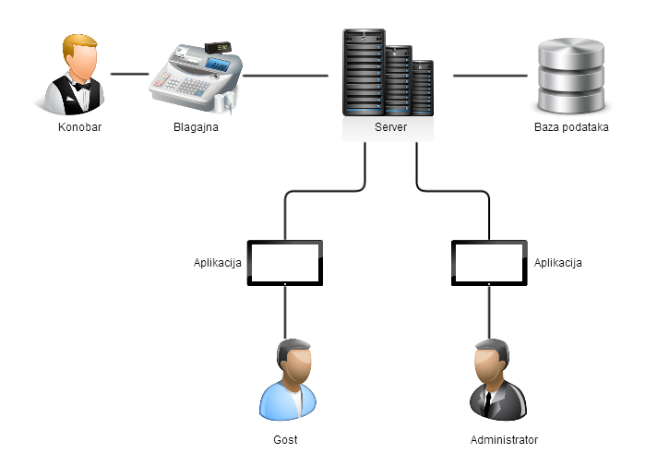

Slika 1: Arhitektura projekta

Aplikacija „PickBeer“ sadrži pogled za korisnika, konobara i naravno administratorski pogled.

Pogled za korisnika sastoji se od tablet aplikacije preko kojeg on odabire željenu pivu prema vlastitim postavkama parametara. Kreiranu narudžbu korisnik zatim može poslati konobaru u obliku narudžbe. Na razini baze on može slati samo predefinirane upite i vidjeti rezultate istih.

Pogled za konobara služi kako bi na kasi od dobivene narudžbe kreirao račun. On može dodavati/brisati artikle ali ne može mijenjati atribute artikala.

Administrator sustava može vidjeti što i prethodna dva korisnika (korisnik i konobar), te ima apsolutni pristup bazi podataka i mogućnost dodavanja, brisanja i ažuriranja podataka u toj bazi.

* 1. Korisnici i karakteristike korisnika

Korisnike aplikacije možemo iščitati iz sučelja aplikacije u prethodnom poglavlju. Oni su redom:

* obični korisnik (u daljnjem tekstu korisnik, gost ugostiteljskog objekta koji putem aplikacije naručuje određenu vrstu piva),
* konobar, koji narudžbu zaprimljenu od korisnika registrira i kreira račun te
* administrator sustava koji uz opcije od korisnika i konobara može pristupati bazi podataka te dodavati, brisati i ažurirati podatke u toj bazi.

Korisnik aplikacije ugostiteljskog objekta „Medonja“ je gost koji naručuje pivu putem aplikacije. On nije registrirani korisnik, već samo na temelju upita dobiva informacije o vrstama piva.

Konobar je prijavljeni korisnik koji na temelju korisnikove narudžbe izdaje račun, a administrator je također prijavljeni korisnik, ali koji osim čitanja iz baze podataka ima i opcije brisanja, kreiranja i ažuriranja same baze.